
หน่วยการเรียนรู้ที่ ๔
มาตรา กม
เวลา ๖ ชั่วโมง

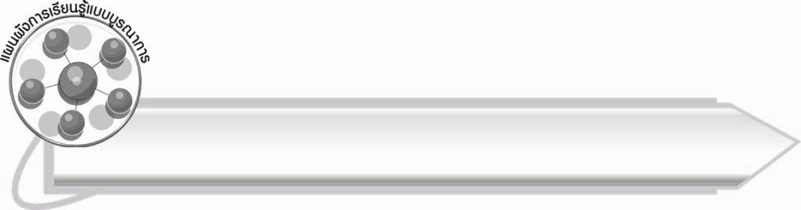
แผนผังการเรียนรู้แบบบูรณาการ
ภาษาต่างประเทศ

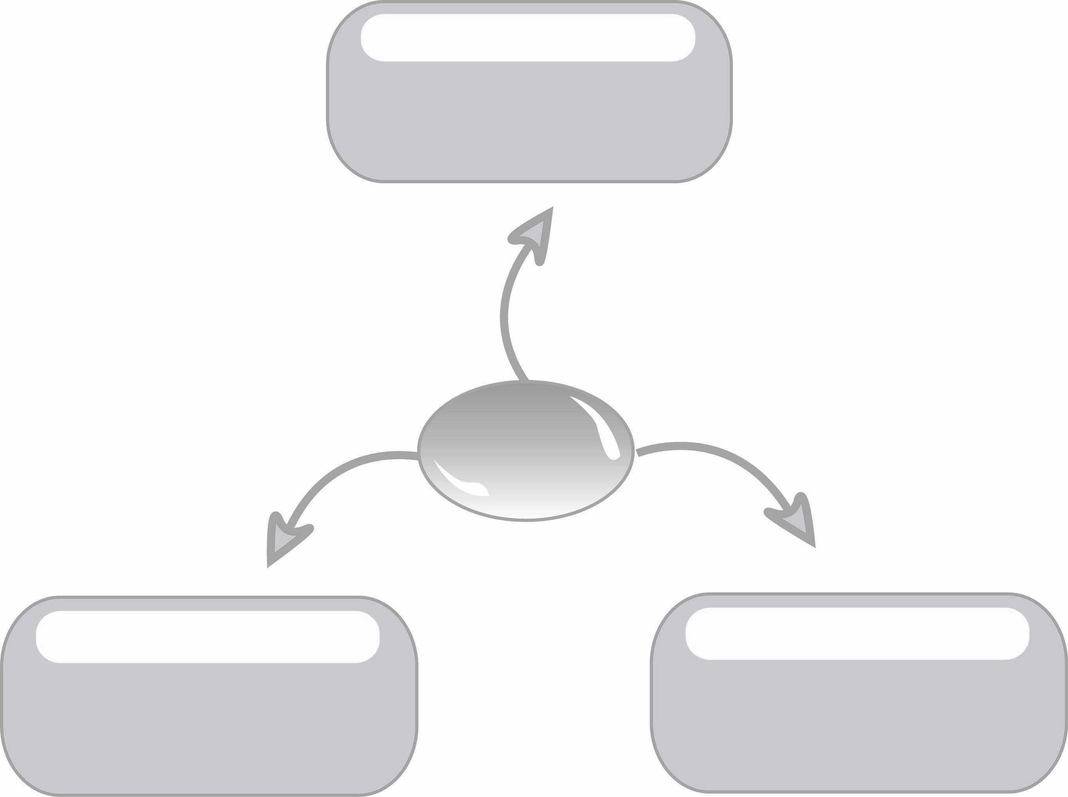
๐ คำในมาตรา กม ที่มาจาก
ภาษาต่างประเทศ
มาตรา กม

สุขศึกษาและพลศึกษา

๐ การเลือกรับประทาน
อาหารที่มีประโยชน์
ศิลปะ : ทัศนศิลป์

๐ การระบายสีภาพของคำ
ที่อยู่ในมาตรา กม

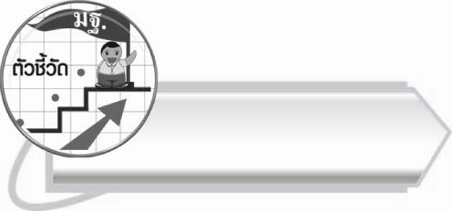
ตัวชี้วัด

๐ อ่านออกเสียงคำ คำคล้องจอง ข้อความ และบทร้อยกรองง่าย ๆได้ถูกต้อง (ท ๑.๑ ป. ๒/๑)
๐ อธิบายความหมายของคำและข้อความที่อ่าน (ท ๑.๑ ป. ๒/๒)
๐ คัดลายมือตัวบรรจงเต็มบรรทัด (ท ๒.๑ ป. ๒/๑)
๐ เขียนสะกดคำและบอกความหมายของคำ (ท ๔.๑ ป. ๒/๒)


แผนการจัดการเรียนรู้ที่ ๑

หน่วยการเรียนรู้ที่ ๔
มาตรา กม
รู้จักมาตรา กม

ชั้นประถมศึกษาปีที่ ๒ เวลา ๑ ชั่วโมง
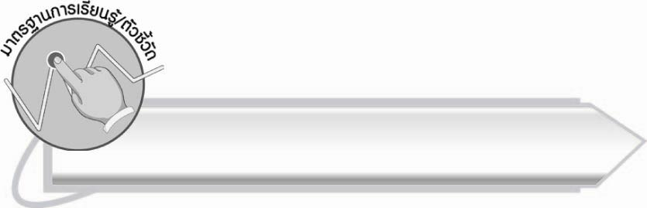
มาตรฐานการเรียนรู้/ตัวชี้วัด

มาตรฐานการเรียนรู้
มาตรฐาน ท ๑.๑ ใช้กระบวนการอ่านสร้างความรู้และความคิดเพื่อนำไปใช้ตัดสินใจ แก้ปัญหาในการดำเนินชีวิต และมีนิสัยรักการอ่าน
ตัวชี้วัด
ท ๑.๑ ป. ๒/๑ อ่านออกเสียงคำ คำคล้องจอง ข้อความ และบทร้อยกรองง่าย ๆ ได้ถูกต้อง


จุดประสงค์การเรียนรู้สู่ตัวชี้วัด

๑. อธิบายลักษณะของคำที่อยู่ในมาตรา กม (K)
๒. จำแนกส่วนประกอบของคำที่อยู่ในมาตรา กม (P)
๓. ยกตัวอย่างคำในมาตรา กม (P)
๔. กระตือรือร้นในการร่วมกิจกรรม (A)

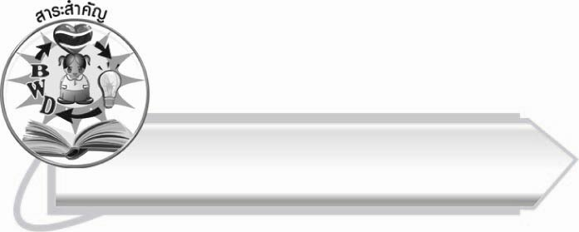
สาระสำคัญ

คำที่มี ม เป็นตัวสะกดจัดเป็นคำในมาตรา กม
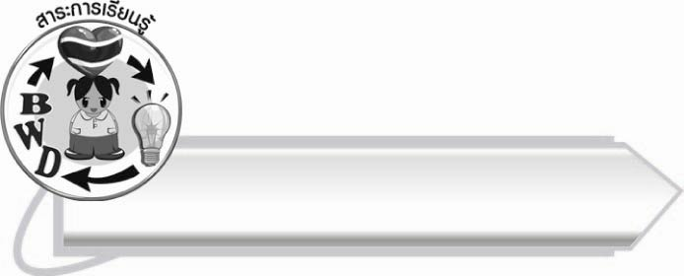
สาระการเรียนรู้
มาตรา กม



สมรรถนะสำคัญของผู้เรียน

๑. ความสามารถในการสื่อสาร
- ทักษะการอ่าน
- ทักษะการเขียน
- ทักษะการฟัง การดู และการพูด
๒. ความสามารถในการคิด
- การจำแนก
- การให้เหตุผล
- การสรุปความรู้
๓. ความสามารถในการแก้ปัญหา



คุณลักษณะอันพึงประสงค์

ใฝ่เรียนรู้
ตัวชี้วัดที่ ๔.๑ ตั้งใจ เพียรพยายามในการเรียนและเข้าร่วมกิจกรรมการเรียนรู้
มุ่งมั่นในการทำงาน
ตัวชี้วัดที่ ๖.๑ ตั้งใจและรับผิดชอบในการปฏิบัติหน้าที่การงาน
ตัวชี้วัดที่ ๖.๒ ทำงานด้วยความเพียรพยายามและอดทนเพื่อให้งานสำเร็จ
ตามเป้าหมาย
รักความเป็นไทย
ตัวชี้วัดที่ ๗.๒ เห็นคุณค่าและใช้ภาษาไทยในการสื่อสารได้อย่างถูกต้อง
เหมาะสม

ชิ้นงานหรือภาระงาน (หลักฐาน ร่องรอยแสดงความรู้)

-

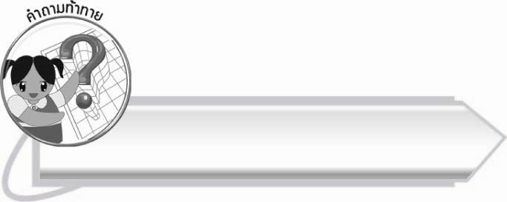
คำถามท้าทาย

คำว่า น้ำ จัดเป็นคำในมาตรา กม หรือไม่ เพราะอะไร
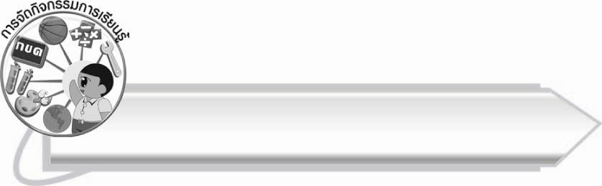
การจัดกิจกรรมการเรียนรู้

๑. นักเรียนสังเกตและอ่านบัตรคำ ชื่อผลไม้ บนกระดาน
ส้ม
มะขาม
มะยม
ชมพู่

๒. ให้นักเรียนบอกความเหมือนกันของชื่อผลไม้ทั้ง ๔ คำ บนกระดาน (ตัวอย่างคำตอบ มี ม เป็นตัวสะกดเหมือนกัน)
๓. นักเรียนช่วยกันแยกส่วนประกอบของคำบนกระดาน ดังนี้
ส + โ-ะ + ม + = ส้ม
ก้
ม + -ะ = มะ , ข + -า + ม = ขาม (มะขาม)
ม + -ะ = มะ , ย + โ-ะ + ม = ยม (มะยม)
ช + โ-ะ + ม = ชม , พ + ู + = พู่ (ชมพู่)
ด่
๔. ให้นักเรียนสังเกต และทำความเข้าใจคำที่มีตัวสะกดในมาตรา กม จากการแยกส่วนประกอบของ
คำบนกระดาน
๕. ให้นักเรียนศึกษาความรู้เรื่อง มาตรา กม แล้วร่วมกันสรุปความเข้าใจ ครูเป็นผู้อธิบายเพิ่มเติม

๖. ให้นักเรียนดูภาพ และบอกคำจากภาพนั้น
ตัวอย่างภาพ ภาพงูเหลือม ภาพส้อม ภาพผ้านวม ภาพส้มโอ ภาพตุ่ม (เพิ่มเติมตาม
ความเหมาะสม ให้คำอยู่ในมาตรา กม)
๗. ให้นักเรียนคิดคำที่มี ม เป็นตัวสะกดและมีความหมายทีละคน ฝึกทักษะการคิดคล่องโดยครูกำหนดเวลาให้นักเรียนคิดคนละไม่เกิน ๑๐ วินาที ใครคิดไม่ทันเวลาที่กำหนดจะวนกลับมาถามใหม่
๘. ให้นักเรียนและครูร่วมกันสรุปความรู้ ดังนี้
๏ คำที่มี ม เป็นตัวสะกดจัดเป็นคำในมาตรา กม
๙. ให้นักเรียนร่วมกันแสดงความคิดเห็น โดยครูใช้คำถามท้าทาย ดังนี้
๏ คำว่า น้ำ จัดเป็นคำในมาตรา กม หรือไม่ เพราะอะไร

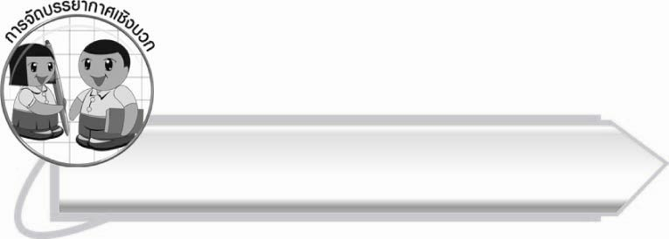
การจัดบรรยากาศเชิงบวก

ให้นักเรียนสังเกตสิ่งที่อยู่รอบตัวหรือสิ่งที่พบเห็นว่ามีคำใดบ้างที่สะกดด้วย ม ครูเป็นผู้กระตุ้นความคิด ให้นักเรียนแสดงความคิดอย่างหลากหลายจากประสบการณ์ของตนเอง

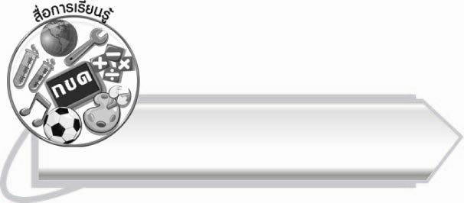
สื่อการเรียนรู้

๑. ภาพ
๒. บัตรคำ

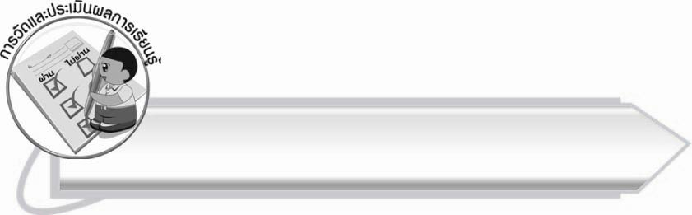
การวัดและประเมินผลการเรียนรู้

๑. วิธีการวัดและประเมินผล
สังเกตพฤติกรรมของนักเรียนในการเข้าร่วมกิจกรรม
๒. เครื่องมือ
แบบสังเกตพฤติกรรมการเข้าร่วมกิจกรรม
๓. เกณฑ์การประเมิน
การประเมินพฤติกรรมการเข้าร่วมกิจกรรม
ผ่านตั้งแต่ ๒ รายการ ถือว่า ผ่าน
ผ่าน ๑ รายการ ถือว่า ไม่ผ่าน

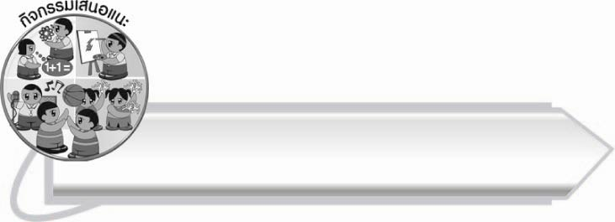
กิจกรรมเสนอแนะ

ให้นักเรียนร่วมกันคิดคำที่มีความหมาย และอยู่ในมาตรา กม โดยใช้สระตามที่ครูกำหนดให้
เช่น สระอา : จาม ก้าม นาม ชาม สาม ปราม คำถาม ฯลฯ
สระอิ : พิมพ์ ทิม อิ่ม ริม นิ่ม ยิ้ม ชิม ฯลฯ
ครูเปลี่ยนสระเมื่อนักเรียนตอบมาประมาณ ๘ - ๑๐ คำ ตามความเหมาะสม ควรเพิ่มเติมโดยพูดคำนั้นซ้ำและบอกความหมายของคำสั้น ๆ

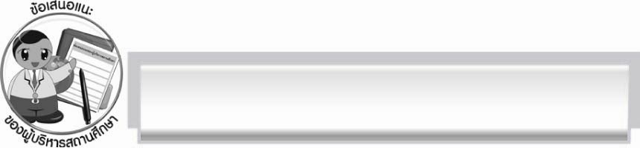
ข้อเสนอแนะของผู้บริหารสถานศึกษา
______________________________________________________________________________
______________________________________________________________________________
______________________________________________________________________________
______________________________________________________________________________
______________________________________________________________________________
______________________________________________________________________________
______________________________________________________________________________
______________________________________________________________________________
______________________________________________________________________________
______________________________________________________________________________
______________________________________________________________________________
______________________________________________________________________________
______________________________________________________________________________
______________________________________________________________________________
______________________________________________________________________________
______________________________________________________________________________
______________________________________________________________________________
______________________________________________________________________________
______________________________________________________________________________
______________________________________________________________________________
______________________________________________________________________________
______________________________________________________________________________
______________________________________________________________________________
______________________________________________________________________________

ลงชื่อ_________________________ (ผู้บริหารสถานศึกษา)
(_________________________)
________/________/_______


บันทึกหลังการสอน

ผลการจัดการเรียนการสอน

______________________________________________________________________________
______________________________________________________________________________
______________________________________________________________________________
______________________________________________________________________________
______________________________________________________________________________
______________________________________________________________________________

ปัญหา/อุปสรรค

______________________________________________________________________________
______________________________________________________________________________
______________________________________________________________________________
______________________________________________________________________________
______________________________________________________________________________
______________________________________________________________________________

แนวทางแก้ไข

______________________________________________________________________________
______________________________________________________________________________
______________________________________________________________________________
______________________________________________________________________________
______________________________________________________________________________
______________________________________________________________________________

ลงชื่อ_____________________________ (ผู้บันทึก)
(_________________________)
________/________/_______

